Бюджетное образовательное учреждение дополнительного образования «Тарская станция юных натуралистов»
Тарского муниципального района Омской области

Номинация: «Опытническое растениеводство»

Исследовательская работа
«Сортоиспытание петрушки листовой
на учебно-опытном участке
Тарской станции юных натуралистов»

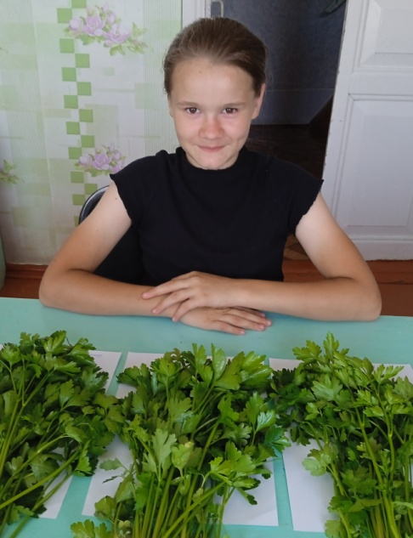

Выполнила: Соя Василиса Ивановна, 13 лет,
обучающаяся объединения «Природа и мы»
Руководитель: Фролова Наталья Васильевна,
педагог БОУ ДО «Тарская СЮН»

г. Тара, 2022 г.
Содержание
Введение…………………………………………………………………………...3
Глава 1. Обзор литературы………………………………………………….........4
1.1. История происхождения и биологические характеристики…………4
1.2. Использование петрушки…………………………………………......4
1.3. Требования к условиям выращивания ………………………………...4
Глава 2. Условия и методика проведения исследования…………………….....6
2.1 Почвенно-климатические условия проведения исследования……...6
2.2. Погодные условия в год проведения исследования………………...6
2.3 Методика проведения исследования ………………………………...6
2.4 Учёты и наблюдения……………………………………………..........8
Глава 3. Результаты исследований……………………………………………....9
3.1 Фенологические наблюдения……………………………………….....9
3.2 Биометрические наблюдения…………………………………..……..9
3.3 Урожайность………………………...……………………….….........10
3.4. Экономическая эффективность……………………………………...10
Выводы…………………………………………………….……………………..11
Заключение…………………………………………………….…………………12
Список литературы……………………………………………………………....13
Приложения……………………………………………………………………...14

Введение
Среди множества видов зелени, которая используется при приготовлении различных салатов, горячих и холодных блюд, особое место занимает петрушка.
Вырастить витаминный овощ легко, если подобрать урожайный и несложный в уходе сорт.
Актуальность работы.
Садовая петрушка относится к многолетним растениям и популярна среди садоводов. Она очень востребована на рынке зеленных культур.
Ценность ее определяется витаминным составом и неприхотливостью в уходе. Листовая петрушка содержит высокий процент полезных веществ, ее используют в качестве ароматной добавки к блюдам, употребляют в сыром виде, применяют в косметологии и медицине.
Поэтому актуальным становится изучение новых сортов листовой петрушки для выращивания в условиях подтаежной зоны Омской области.
Цель работы: выявление наиболее урожайных сортов петрушки листовой при выращивании в условиях открытого грунта в подтаежной зоне Омской области.
Задачи: 1. Провести наблюдения за ростом и развитием петрушки листовой в открытом грунте.
2. Провести испытание петрушки листовой на урожайность в открытом грунте.
3. Рассчитать экономическую эффективность петрушки в условиях открытого грунта.
Объект исследования: сорта петрушки листовой агрофирмы «Семко» (Карнавал, Фиделио, Итальянский гигант).
Предмет исследования: сортовые особенности роста и формирования продуктивности сортов петрушки листовой при выращивании в условиях открытого грунта.
Гипотеза. В условиях открытого грунта подтаежной зоны Омской области возможно вырастить петрушку листовую.
Научная новизна. Впервые проводится в условиях открытого грунта на учебно-опытном участке Тарской станции натуралистов исследование данных сортов петрушки листовой.
Практическая значимость. По результатам исследования будут рекомендованы наиболее урожайные сорта петрушки листовой для выращивания в открытом грунте.
Место проведения исследования: учебно-опытный участок БОУ ДО «Тарская станция юных натуралистов».
Время проведения исследования: май-июль 2022 года.

Глава 1. Обзор литературы
1.1. История происхождения и биологические характеристики
Петрушка посевная, или кудрявая Petroselinum crispum, относится к семейству зонтичных (сельдерейных). Ее родственники – укроп, кориандр, сельдерей, морковь. Это двухлетнее растение. Утолщенный конусообразный корень (корнеплод) и розетка перистых листьев образуются в первый год, во второй вырастает цветонос. Цветки у петрушки мелкие, белые или зеленоватые, плоды душистые, 2-3 мм длиной.
Петрушку делят на корневую и листовую, причем листовая существует в двух вариантах. Петрушка огородная, или неаполитанская, относительно неприхотлива, с плоскими душистыми листьями. У петрушки кудрявой листья соответственно «курчавые». Они красивы, эффектно смотрятся в тарелке, но жестче и менее ароматные, чем у огородных сортов. Корневая петрушка образует корнеплод с ароматной желтоватой мякотью. У корневой петрушки для еды годятся и корни, и листья, у листовых сортов корни жесткие и тонкие. [4]
В Госреестр включено 20 сортов листовой и корневой петрушки. Все сорта рекомендованы к выращиванию во всех регионах России. [3, с. 286]
Родина петрушки кудрявой – Средиземноморье, где она встречается в диком виде, там же ее впервые начали культивировать. Первоначально резные листья петрушки использовались для плетения венков и украшения жилища. В Средние века начали использовать корни и листья для сдабривания пищи. В России петрушку разводили с XVI века как лекарственное растение. [1, с. 23]
1.2. Использование петрушки
Ароматные листья и корнеплоды петрушки издавна используют в пищу как пряность, добавляют в салаты, мясные блюда, кладут в бульоны. Растение отличается высоким содержанием витамина С и каротина, наличием витаминов В1, В2, В9, РР, К, Е. Богато оно фитонцидами, эфирными маслами, калием, натрием, кальцием, магнием, фосфором.
Петрушку рекомендуют для улучшения аппетита, при заболеваниях печени и желчного пузыря. Считается, что она способствует заживлению ран, излечивает глазные болезни, снимает воспалительные процессы. [1, с. 23-24]
Сок петрушки улучшает сердечную деятельность и полезен при гипертонии, но принимать его надо умеренно, не более одной столовой ложки, причем эту ложку хорошо бы смешать с каким-нибудь овощным соком, морковным например. [4]
1.3. Требования к условиям выращивания
Почву для посева с осени перекапывают и вносят перегной. Петрушка не переносит повторных посевов, не следует ее размещать и после моркови. Посев проводят рано весной, с междурядьями 25-30 см, глубина бороздки 0,5-1 см. [1, с. 24]
Семена прорастают уже при температуре 5 ⁰С, но обычно всходы появляются на 18-20 день.
После появления всходов проводят прореживание: на один погонный метр остается 30 растений листовой и 20 - корневой.
Оптимальная температура для роста и развития петрушки – 16-18 ⁰С. При высокой температуре рост замедляется, но усиливается ароматичность листьев и корнеплодов.
Петрушка – светолюбивое растение, хорошо удается на открытых, незатененных участках. При затемнении развивается медленно. Любит удобренные, рыхлые, суглинистые или супесчаные почвы. [3, с. 286]
Большинство сортов петрушки листовой пригодны к сбору уже через два-три месяца после появления первых всходов. Приступая к сбору зелени, нужно срезать ее у самого основания, под корень.
Петрушка – одно из немногих растений, которое постоянно нужно обрезать, для сохранения нежности листвы.
Листья срезают в течение всего сезона. Осенью после последней срезки листьев растения оставляют на зиму.
Высушенная зелень – отличная приправа на зиму. [1, с. 25]

Глава 2. Условия и методика проведения исследования
2.1 Почвенно-климатические условия проведения исследований
Почвы учебно-опытного участка Тарской станции юных натуралистов - серые лесные.
Климат на территории Тарского района типично континентальный, характеризуется суровой, многоснежной зимой и теплым, непродолжительным летом.
Весна и осень короткие.
Продолжительность дня в летние месяцы составляет 15-18 часов, что является благоприятным фактором для развития сельскохозяйственных культур.
Продолжительность теплого периода в среднем составляет 182-188 дней. Продолжительность безморозного периода в среднем 70-105 дней. Средняя дата прекращения заморозков весной 27-30 мая.
Тарский район относится к зоне с достаточным увлажнением. Годовое количество осадков составляет 420-485 мм. За период с апреля по октябрь выпадает около 75-80% осадков, остальные приходятся на холодный период (ноябрь-март). [8, с. 27]
2.2. Погодные условия в год проведения исследования
Исходя из данных Тарской метеостанции, климатические условия в мае–июне 2022 года были следующие.
Среднемесячная температура воздуха в мае на 3,7^{о} выше нормы. Сумма осадков за месяц составила 115,4 % от нормы.
Среднемесячная температура воздуха в июне на 1,4^{о} ниже нормы. Сумма осадков за месяц составляет 228,8 % от нормы.
Среднемесячная температура воздуха в июле на 1.1^{о}, ниже нормы. За июль выпало 102 мм осадков, это 164 % от нормы.
Данные ФГБУ «Омский ЦГМС-ОГМС Тара представлены в таблице 1 (Приложение 1).
2.3 Методика проведения исследования
При проведении опыта использовались методические рекомендации Всероссийского сетевого проекта по сортоиспытанию «Малая Тимирязевка».
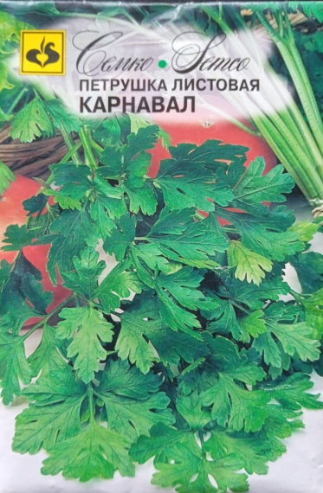
Для исследования весной 2022 года приобретены 3 сорта петрушки листовой агрофирмы «Семко»: Карнавал, Фиделио, Итальянский гигант.
Характеристика сортов петрушки листовой:
Петрушка листовая, сорт «Карнавал»
Сорт среднеспелый. Период от полных всходов до технической спелости 80–85 дней (на зелень 50–60 дней). Растение средней высоты и плотности. Листья гладкие, темно-зеленые, с глубокими надрезами долей, полувертикального положения. Черешок длинный. Аромат выразительный. Зелень хорошо отрастает после срезки. Корень деревянистый, несъедобный. Рекомендуется для использования в свежем виде, сушки и замораживания. Идеально подходит для пучкового товара из-за длинных черешков. Норма высева семян 6–7 кг/га. Схема посева однострочная 45 х 4–5 см. Урожайность зелени 4–5 кг/м². [5]
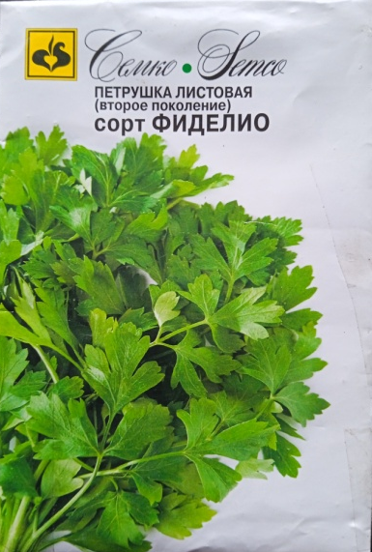
Петрушка листовая, сорт «Фиделио»
Сорт среднеспелый, тип Итальянский гигант. От всходов до срезки на зелень 50–60 дней. Розетка листьев полувертикальная, высотой до 60 см. Листья зеленые, длинные, от треугольной до широкотреугольной формы, крупнее, чем у обычных сортов, блестящие, волнистость края слабая. Стебли прочные, сильные, без антоциана. Зелень хорошо отрастает после срезки. Масса листьев растения 75–85 г. Листья нежные, с сильным ароматом, долго не желтеют. Сорт устойчив к ложной мучнистой росе (Bl), фузариозу (Fol). Используется в свежем виде, в домашней кулинарии и сушки. Пригоден для выращивания в открытом и защищенном грунте. Норма высева семян на зелень 0,6–1 г/м². Урожай зелени 3–5 кг/м². В 1 г 700–900 семян. [6]
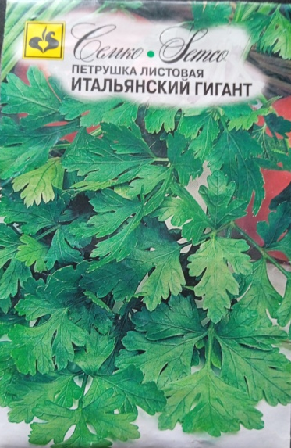
Петрушка листовая, сорт «Итальянский Гигант»
Среднеспелый сорт. От всходов до срезки на зелень 50–60 дней. Розетка листьев полувертикальная, высотой 60–70 см. Листья темно-зеленые, с глубокими надрезами долей, более крупные, чем у обычных сортов. Быстрорастущий. Стебли прочные, сильные. Зелень хорошо отрастает после срезки. Масса одного растения 75–85 граммов. Ароматность отличная, листья нежные, долго не желтеют. Пригоден для выращивания в открытом и защищенном грунте. Рекомендуется для использования в свежем виде, для домашней кулинарии и сушки. Норма высева семян на зелень 6–7 кг/га. Схема посева при уборке на зелень – однострочная 45х4–5 см, или 20х4 см, двустрочная ленточная (50+10)х4–5 см. Урожай зелени 3–5 кг/м². [7]
Все исследуемые сорта относятся к среднеспелым. За стандарт взят сорт Итальянский гигант.
Таблица 2 - Схема опыта
№ п/п | Варианты (сорта)
1 | Петрушка листовая Карнавал
2 | Петрушка листовая Фиделио
3 | Петрушка листовая Итальянский гигант (St)
Количество повторностей в опыте – две. Размещение – систематическое.
Размер делянок в опыте:
Длина: 1 м
Ширина: 1 м
Площадь: 1 м ²
Количество рядков на делянке: 4 шт.
ширина междурядий 20 см
Количество растений:
в одном рядке – 25 шт.
на делянке – 100 шт.
Расстояние между растениями:
в ряду – 4 см
Площадь опытного участка:
Общая 16,1 м²
В том числе:
Учетная: 6 м²
дорожек: 10,1 м²
Опыт проводился на учебно-опытном участке Тарской станции юных натуралистов, на серых лесных почвах. Участок хорошо освещен, осенью удобрен перегноем, весной вспахан. Все агротехнологические мероприятия указаны в таблице 3. (Приложение 2)
Посев семян проведен 25 мая, когда миновала угроза заморозков. Первые всходы петрушки листовой в зависимости от сорта появились 7-8 июня. (Приложение 3, рис. 1-4)
За всеми сортами петрушки листовой проводился одинаковый необходимый уход, состоящий из полива, рыхления, прополки.
Прореживание было проведено 14 июня. Расстояние между растениями составило 4 см. (Приложение 3, рис. 5-7)
2.4. Учёты и наблюдения
Исследование проводилось с мая по июль 2022 года и включает в себя следующие наблюдения и учеты:
1. Фенологические наблюдения. Проводились ежедневно. На данном этапе исследования отмечались даты начала и полных всходов, образование розетки листьев, уборка урожая. (Приложение 3, рис. 8-16)
2. Биометрические наблюдения проводились во время первой уборки урожая. Измеряли длину, вес и количество листьев растений. (Приложение 3, рис. 17-20)
3. Первую уборку (срезку на зелень) проводили 19 июля. Считали количество собранных растений, их массу (в том числе товарных и нетоварных листьев). Затем определили урожайность каждого сорта.
4. Расчет экономической эффективности проводился с учетом стоимости семян, оплаты труда и цены реализации петрушки в городе.
Обработка данных проводилась по Доспехову Б.А. [2]

Глава 3. Результаты исследований
3.1 Фенологические наблюдения
Посев всех сортов проходил в один день. Взошли они дружно 7-8 июня. Первые всходы появились у сорта Итальянский гигант (St) (таблица 4).
Первыми розетки листьев начали образовываться у сорта Карнавал.
Таблица 4 - Фенологические наблюдения
за ростом и развитием петрушки листовой
Вариант (сорт) | Посев | Всходы |  | Образование розетки листьев | 1 сбор
 |  | Начало | массовые
Карнавал | 25.05 | 08.06 | 10.06 | 02.07 | 19.07
Фиделио | 25.05 | 08.06 | 10.06 | 07.07 | 19.07
Итальянский гигант (St) | 25.05 | 07.06 | 09.06 | 04.07 | 19.07
В результате фенологических наблюдений видно, что фазы развития всех сортов индивидуальны. Всходы появились вперед у сорта Итальянский гигант (St), розетки листьев – у сорта Карнавал. Фазы развития сорта Фиделио проходили на 1-5 дней позже других (таблица 5).
Таблица 5 – Продолжительность межфазных периодов, суток
Вариант (сорт) | Посев –начало всходов | Посев –массовые всходы | Образование розетки листьев | 1 сбор
Карнавал | 15 | 17 | 39 | 56
Фиделио | 15 | 17 | 44 | 56
Итальянский гигант (St) | 14 | 16 | 41 | 56
3.2 Биометрические наблюдения
Биометрические наблюдения проводились во время уборки урожая.
По данным таблицы можно увидеть, что средняя высота растений и длина листьев всех трех сортов почти одинаковая.
Среднее количество листьев в розетке больше у сорта Карнавал – 12,2. У сорта Фиделио – 9, Итальянский гигант (St) – 8,5.
Наибольший средний вес у сорта Итальянский гигант (St) – 21 г. Карнавал – 17 г., Фиделио – 15 г. (таблица 6).
По данным биометрических наблюдений можно сказать, что лучшие показатели у петрушки сорта Итальянский гигант (St).
Таблица 6 - Биометрические измерения петрушки листовой
Вариант (сорт) | Средняя высота растения, см | Средняя длина листьев с черешком, см | Среднее число листьев, шт | Средняя масса листьев с одного растения, г
Карнавал | 34,8 | 35,8 | 12,2 | 17
Фиделио | 33,3 | 37,1 | 9 | 15
Итальянский гигант (St) | 35,8 | 37,7 | 8,5 | 21
3.3. Урожайность
Первая уборка (срезка на зелень) проводилась 19 июля. Урожайность учитывали, взвесив все растения с каждой делянки. Растения срезали, промывали. Товарные и нетоварные листья делили и взвешивали отдельно.
Таким образом, самую высокую урожайность на 1 м² показал сорт Итальянский гигант (St) – 2,1 кг/м². У других сортов она ниже: Карнавал 1,7 кг/м², Фиделио – 1,5 кг/м² (таблица 7).
Так как плохих листьев было мало, товарность всех сортов высокая: Карнавал – 97%, Фиделио – 98,6%, Итальянский гигант (St)– 96,2 %.
Таблица 7 - Учет урожая сортов петрушки листовой
Вариант (сорт) | Урожайность |  |  | Товар-  ность, %
 | общая, кг/м² | товарные листья, кг/м² | нетоварные листья, кг/м²
Карнавал | 1,7 | 1,65 | 0,05 | 97
Фиделио | 1,5 | 1,48 | 0,02 | 98,6
Итальянский гигант (St) | 2,1 | 2,02 | 0,08 | 96,2
3.4. Экономическая эффективность
Для расчёта экономической эффективности учитывались: стоимость семян, оплата труда, оплата за воду для полива и цена реализации продукции. Расчёт проводился на 1м². В июле в г. Таре 1 кг свежей листовой петрушки стоит 467 руб. Стоимость семенного материала 30 руб. Оплата труда – 260,43 руб за три часа (86,81 руб/час из расчета, что МРОТ = 15279 руб). Вода на полив одного сорта 0,2 м³ = 11,24 руб (1 м³ стоит 56,21 рубля). Вспашка (затраты на ГСМ) – 48,85 рубля, амортизация – 35 рублей.
Самую большую прибыль дал сорт Итальянский гигант (St) – 595,18 руб. Прибыль сорта Карнавал составила 408,38 руб. Наименьшая прибыль у сорта Фиделио - 314,98 руб.
Лучшую рентабельность показал сорт Итальянский гигант (St) – 154,4%. Рентабельность сорта Карнавал составила 105,9%, сорта Фиделио – 81,7% (таблица 8).
Таблица 8 – Экономическая эффективность
Показатели | Карнавал | Фиделио | Итальянский гигант (St)
1. Урожайность, кг/м² | 1,7 | 1,5 | 2,1
2. Стоимость, руб | 793,9 | 700,5 | 980,7
3. Затраты, руб  семена, руб  оплата труда, руб  вода, руб  вспашка ГСМ  амортизация, руб | 385,52 | 385,52 | 385,52
 | 30 | 30 | 30
 | 260,43 | 260,43 | 260,43
 | 11,24 | 11,24 | 11,24
 | 48,85 | 48,85 | 48,85
 | 35 | 35 | 35
4. Прибыль, руб | 408,38 | 314,98 | 595,18
5. Рентабельность, % | 105,9 | 81,7 | 154,4

Выводы
По результатам проведенного исследования можно сделать выводы:
1. Посев всех сортов проходил в один день. Взошли они дружно 7-8 июня. Первые всходы появились у сорта Итальянский гигант (St), розетки листьев – у сорта Карнавал. Фазы развития сорта Фиделио проходили на 1-5 дней позже других.
Биометрические наблюдения проводились во время первой уборки урожая. Средняя высота растений и длина листьев всех трех сортов почти одинаковая.
Среднее количество листьев в розетке больше у сорта Карнавал – 12,2. У сорта Фиделио – 9, Итальянский гигант (St) – 8,5.
Наибольший средний вес у сорта Итальянский гигант (St) – 21 г. Карнавал – 17 г., Фиделио – 15 г.
По данным биометрических наблюдений можно сказать, что лучшие показатели у петрушки сорта Итальянский гигант (St).
2. Самую высокую урожайность на 1 м² показал сорт Итальянский гигант (St) – 2,1 кг/м². У других сортов она ниже: Карнавал 1,7 кг/м², Фиделио – 1,5 кг/м².
Так как плохих листьев было мало, товарность всех сортов высокая: Карнавал – 97%, Фиделио – 98,6%, Итальянский гигант (St) – 96,2 %.
3. При расчете экономической эффективности большую прибыль дал сорт Итальянский гигант (St) – 595,18 руб. Прибыль сорта Карнавал составила 408,38 руб. Наименьшая прибыль у сорта Фиделио - 314,98 руб.
Лучшую рентабельность показал сорт Итальянский гигант (St) – 154,4%. Рентабельность сорта Карнавал составила 105,9%, сорта Фиделио – 81,7%

Заключение
Петрушка – популярная зелень, которая встречается на участках большинства хозяек. Ее можно выращивать не только в огороде, но и на балконе, и даже на подоконнике.
В ходе исследования гипотеза подтвердилась. В условиях открытого грунта подтаежной зоны Омской области вырастить петрушку можно.
Все исследуемые в данной работе сорта листовой петрушки, приобретенные в агрофирме «Семко», можно выращивать в условиях открытого грунта.
Рекомендован для выращивания сорт Итальянский гигант, показавший большую урожайность и прибыль.
Перспективы работы: продолжить работу по изучению сортов петрушки листовой, пригодных для выращивания в условиях открытого грунта в подтаежной зоне Омской области.

Список литературы
1. Горбунова Е. Том 5: Зелень на грядке. М.: ИД «Комсомольская правда», 2012. – 72 с.
2. Доспехов Б.А. Методика полевого опыта / Б.А. Доспехов. – М.: Колос, 1979. – 416 с.
3. Лудилов В.А. Азбука овощевода / В.А. Лудилов, М.А. Иванова. – М.: Дрофа-Плюс, 2004. – 496 с.: ил.
4. Ручкина Н. Петрушка [Электронный ресурс] – Режим доступа: https://hij.ru/read/4961/
5. Семена петрушки листовой Карнавал [Электронный ресурс] – Режим доступа: https://semco.ru/catalog/semena_zeleni/semena_zelennykh_kultur/ semena_petrushki/semena_petrushki_listovoy/petrushka_listovaya_karnaval_paket_3_g/
6. Семена петрушки листовой Фиделио [Электронный ресурс] – Режим доступа: https://semco.ru/catalog/semena_zeleni/semena_zelennykh_kultur/ semena_petrushki/semena_petrushki_listovoy/petrushka_listovaya_fidelio_paket_2_g/
7. Семена петрушки листовой Итальянский гигант [Электронный ресурс] – Режим доступа: https://semco.ru/catalog/semena_zeleni/semena_ zelennykh_kultur/semena_petrushki/semena_petrushki_listovoy/petrushka_listovaya_italyanskiy_gigant_paket_3_g/
8. Швеина Е.В., Дорофеева И.Н. География Тарского района. Учебное пособие. Тара, 2004. – 191 с.

Приложение 1
Таблица 1 – Метеорологические показатели вегетационного периода 2022 г.
Месяцы | Температур воздуха, ⁰С |  |  | Количество осадков, мм
 | За месяц | ср. мн. | Откл. от ср. мн. | За месяц | ср.мн | в % от ср. мн.
Май | 13,9 | 10,2 | + 3,7 | 45 | 39 | 115,4
Июнь | 15,2 | 16,6 | - 1,4 | 135 | 59 | 228,8
Июль | 17,7 | 18,8 | -1,1 | 102 | 65 | 164

Приложение 2
Таблица 3 - Агротехнические мероприятия на участке
№ п/п | Работы, проводимые на участке | Сроки | С/х инструменты | Замечание
1. | Вспашка | 23 мая | Мотоблок
2. | Разметка участка и формирование грядок | 24 мая | Грабли, лопата
3. | Посев | 25 мая | Вручную
4. | Полив | По необходимости | Лейка
5. | Прополка | При появлении сорняков | Вручную | Междурядье - культиватором  На делянке - вручную
7. | Прореживание | 14 июня | Вручную | Расстояние между растениями – 4 см
8. | Первый сбор урожая | 19 июля | Вручную | Срезка на зелень
9 | Последний сбор урожая |  | Вручную | При наступлении технической спелости

Приложение 3
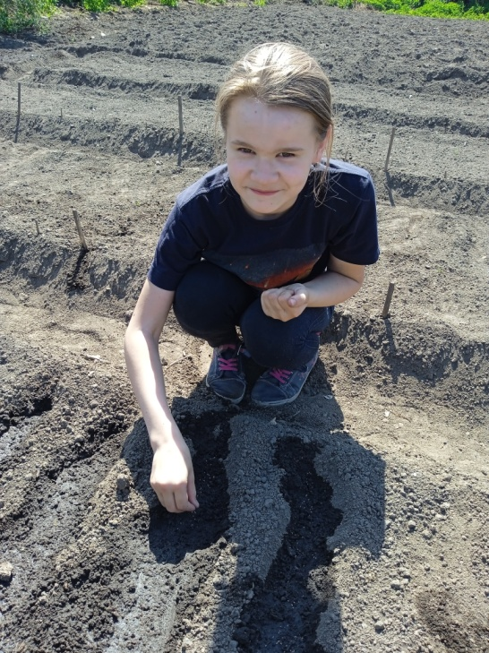
Рис. 1. Посев семян листовой петрушки
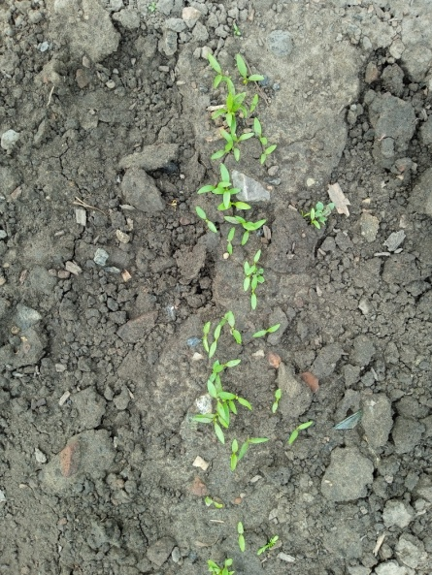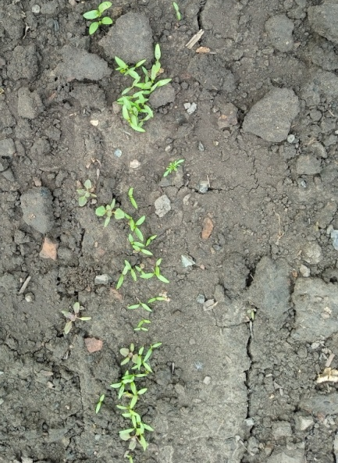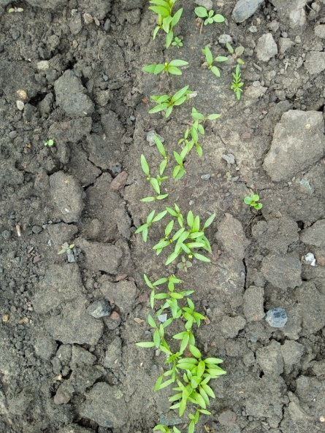
Рис. 2-4. Всходы петрушки: Карнавал, Фиделио, Итальянский гигант
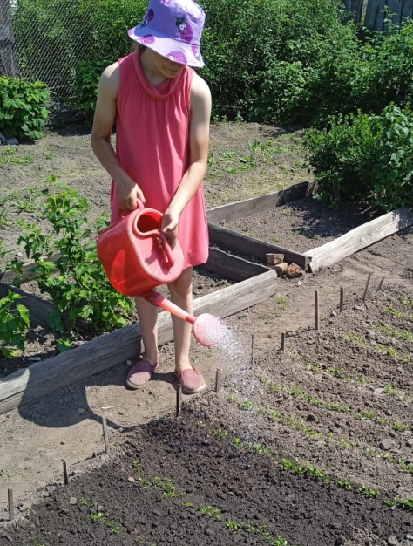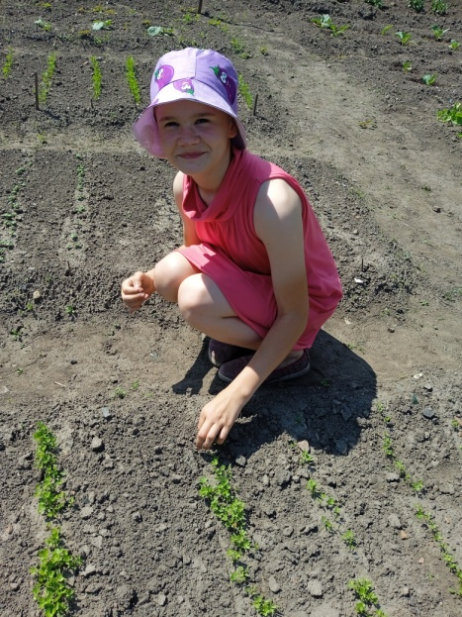
Рис. 5-7. Полив, рыхление, прореживание
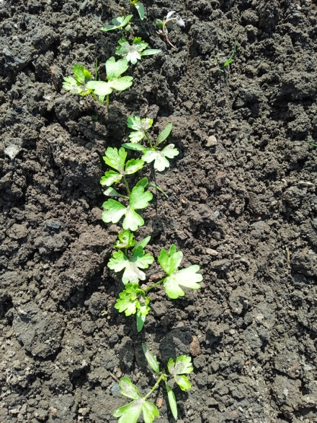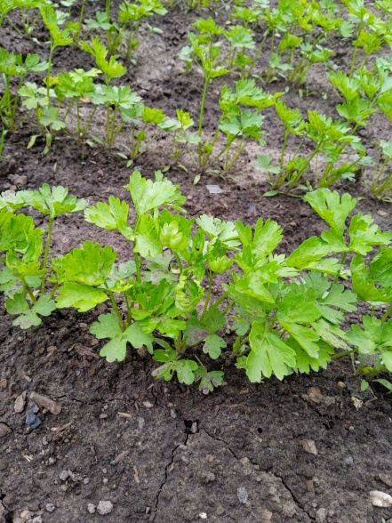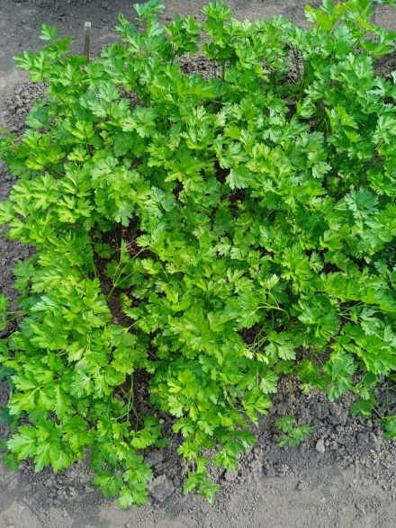
Рис.8-10. Сорт Карнавал
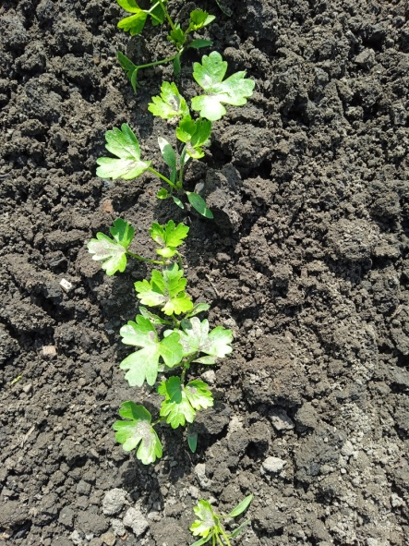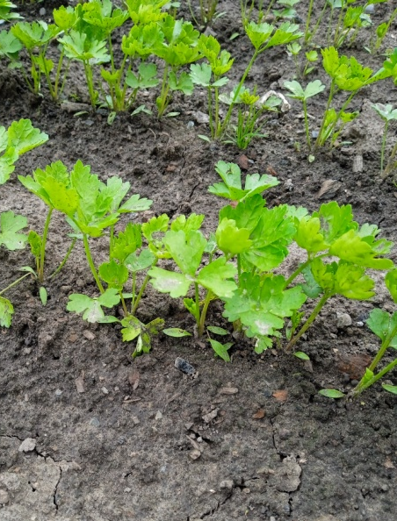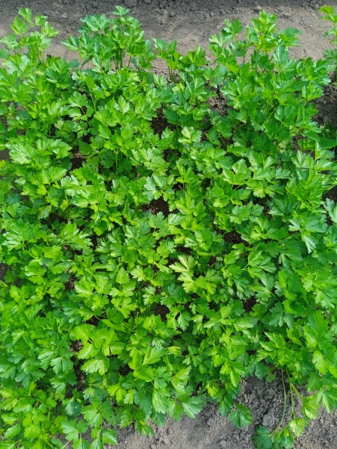
Рис. 11-13. Сорт Фиделио
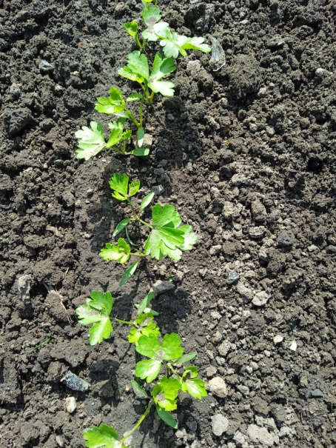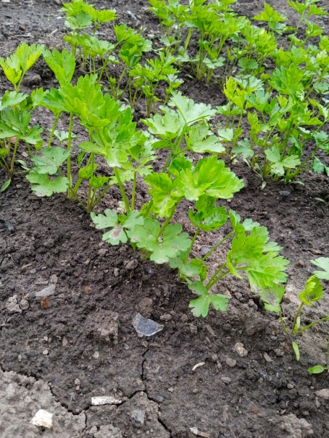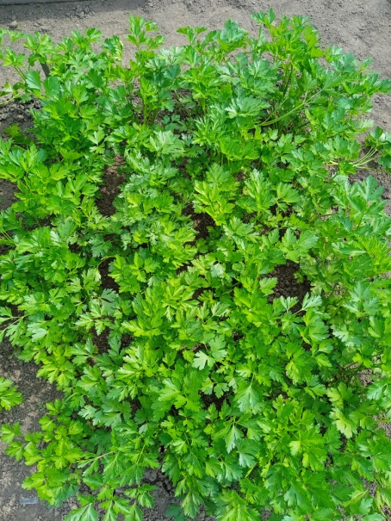
Рис. 14-16. Сорт Итальянский гигант

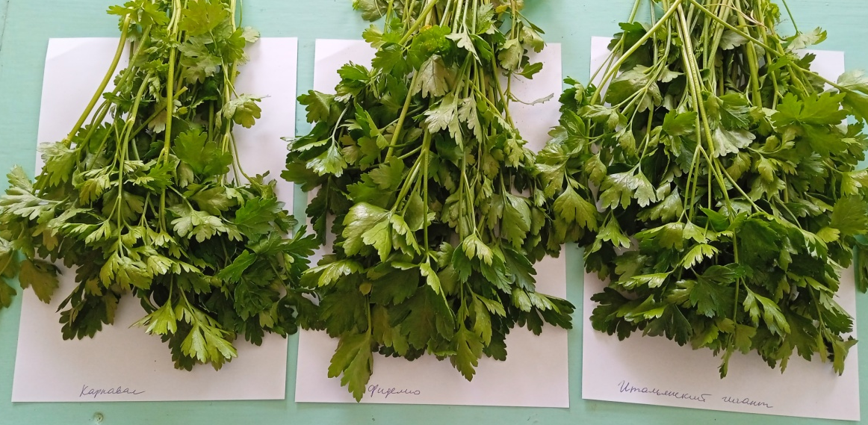
Рис. 17. Срезка на зелень
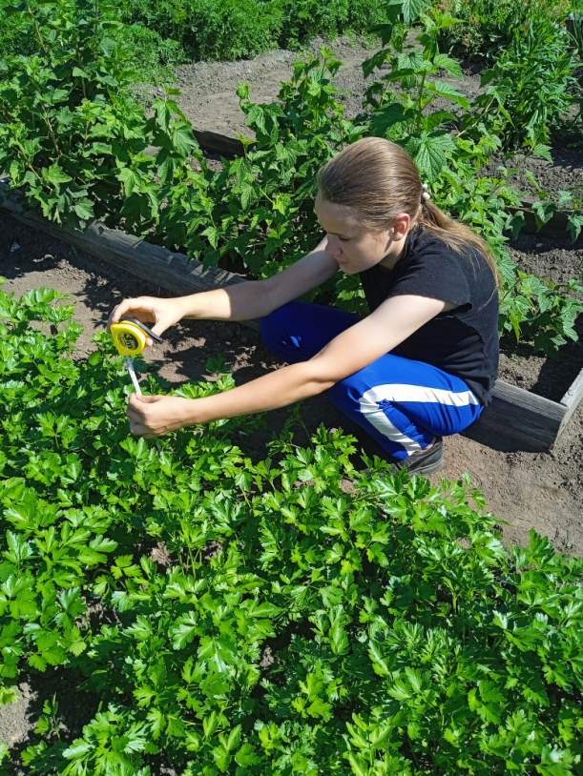
Рис. 18. Измерение высоты растений
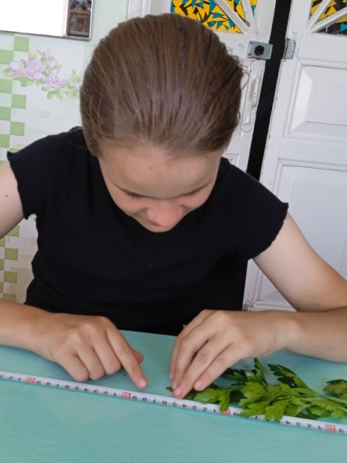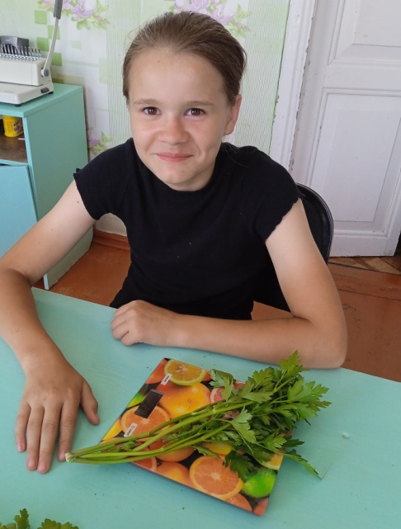
Рис. 19-20. Измерение длины листьев и массы петрушки листовой

